MORAVŠTÍ BRATŘI V GRÓNSKU
Přednáška PhDr. Ing. Zdeňka Lyčky, bývalého velvyslance České republiky v Dánsku
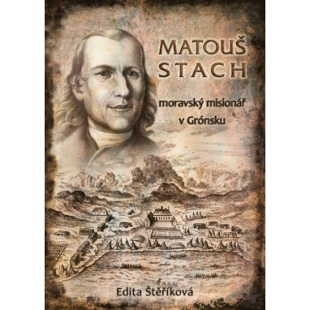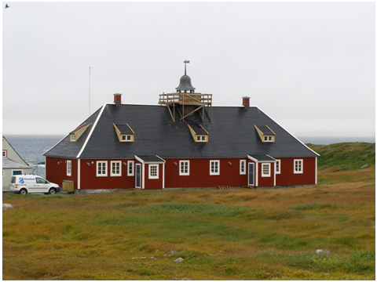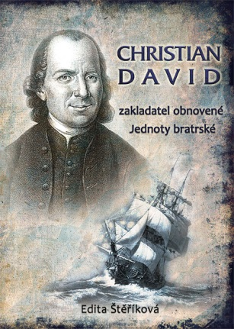
Původní církev Českých/Moravských bratří či Jednota bratrská (dánsky Herrnhutiske Brødremenighed) měla v r. 2000 na celém světě 762.000 členů, kteří se sdružují pod mezinárodním názvem Unitas fratrum (německy Brüder-Unität, anglicky Moravian Church). Nejvíce je jich v Tanzanii (kolem 200 000), mnoho v Jižní Africe, ale i na ostrovech
v Karibském moři, v Tibetu, Austrálii, mezi Inuity... Jen necelých 10 % členů žije v Evropě, hlavně v Británii a Nizozemsku. V Německu se dnes k této církvi hlásí sotva 3000 osob, asi 300 herrnhutů žije v Dánsku. Většina členů církve Unitas fratrum si uvědomuje její vztah
k Moravě, odkud zakladatelé Ochranova přišli a považuje ji za zemi „zaslíbenou“, kam by se alespoň jednou v životě chtěli podívat.
Jednota bratrská byla založena v českých zemích v r. 1457 (po upálení Jana Husa roku 1415
v Kostnici). Na počátku 16. století, za doby reformátora Martina Luthera, žilo v Čechách a na Moravě více než 200.000 bratří. Po skončení třicetileté války v r. 1648 byla většina z nich nucena emigrovat (exulanti z Moravy i z Čech se všichni nazývali moravskými bratřími).
V r. 1722 dorazila menší skupinka exulantů na panství mladého, nábožensky tolerantního hraběte von Zinzendorfa a začala zde budovat novou kolonii, ležící asi 15 km severozápadně od Žitavy. Nová obec byla nazvána Herrnhut, tj. Ochranov, čímž byla míněna obec „pod ochranou Páně“. Během pouhých dvou let už tu bylo kolem 600 obyvatel a stále přicházeli další emigranti, z Moravy i z Čech. Organizátorem těchto tajných emigrantských cest byl zcestovalý tesař Christian David ze severomoravské Ženklavy, kterému se říkalo také „zakladatel Herrnhutu“.
Hrabě Zinzendorf posílal herrnhuty na křesťanské misie financované dánským pietistickým králem Kristiánem VI., a to především do dvou dánských kolonií: na západoindické ostrovy (Svatý Tomáš) v r. 1732 a o rok později (1733) do Grónska, kde se rozhodl pomoci dánskému misionáři Hansi Egedemu. První Ochranovští misionáři v Grónsku byli bratranci Matouš
a Kristián Stachové z Mankovic a Kristián David ze Ženklavy. Ihned po příjezdu v r. 1733 si postavili dům s názvem Nový Herrnhut (grónsky Noorliit) či Nová Morava. Na Velikonoce 1739 pokřtili první čtyři Gróňany a ti se posléze ukázali být sami dobrými misionáři.
Nejvýraznější postavou v historii misií Moravských bratří v Grónsku byl Samuel Kleinschmidt, charismatický člověk, vzdělaný v teologii, hudbě, výtvarném umění i literatuře, který vytvořil základy dodnes používané gramatiky grónské řeči.
V polovině 19. století žilo v obcích Jednoty bratrské v Grónsku přes 2 000 pokřtěných Inuitů, ale v dalších desetiletích začal počet nově pokřtěných domorodců klesat. V r. 1900 Jednota bratrská ochranovská Grónsko opustila. Zůstaly po ní dobře udržované domy a vánoční hvězdy. Budova „Nová Morava“ se stala nejprve muzeem a v letech 1984–2008 sloužila potřebám Grónské univerzity – Ilisimatusarfíku. Dnes v ní sídlí grónská ombudsmanka. Kolem r. 1900 byli téměř všichni Gróňané již pokřtění, a Moravští bratři proto předali svou misijní činnost dánské luteránské církvi.
Informace o přednášejícím (zdenalycka@gmail.com, mob. 776 750 488):
PhDr. Ing. Zdeněk Lyčka (1958) vystudoval systémové inženýrství na VŠB v Ostravě
a moderní filologii se specializací dánština-angličtina na Filozofické fakultě Karlovy univerzity v Praze. Před sametovou revolucí pracoval jako programátor, v r. 1990 nastoupil na Ministerstvo zahraničních věcí. V letech 1991–1996 působil na československém (českém) velvyslanectví v Kodani, v letech 1998–2002 byl ředitelem Českého centra ve Stockholmu
a v letech 2008–2013 velvyslancem České republiky v Dánsku. Do r. 2016 byl generálním ředitelem Českých center. Překládá severskou a anglo-americkou literaturu a píše autorské texty. Spolu s Violou Somogyi získal tvůrčí odměnu v rámci Ceny Josefa Jungmanna 1998 za překlad Grónských mýtů a pověstí Knuda Rasmussena. V českých, dánských, grónských, švédských a amerických médiích publikoval desítky článků a statí se severskou, kulturní a krajanskou tematikou. V létě jezdí na mořském kajaku a v zimě na běžkách. Čtrnáctkrát absolvoval Vasův běh ve Švédsku a v r. 2010 Arctic Circle Race v Grónsku. V r. 2011 přešel na lyžích grónský ledovec. V r. 2014 dojel na kajaku z Prahy do Severního moře a v letech 2015–2016 splul na kajaku Dunaj od pramene do ústí v Černém moři na Ukrajině. V r. 2017 se vydal na kajaku ze severní Moravy na Balt, o rok později pokořil švýcarsko-francouzskou řeku Rhônu od pramene ve švýcarských Alpách až do ústí ve Středozemním moři a v r. 2019 splul na kajaku celý Rýn. V březnu 2020 přešel po stopách čs. legionářů zamrzlý Bajkal. V r. 2022 splul 900 km nejdelší polské řeky Visly a v r. 2023 dojel na kajaku od pramene Seiny do Paříže.

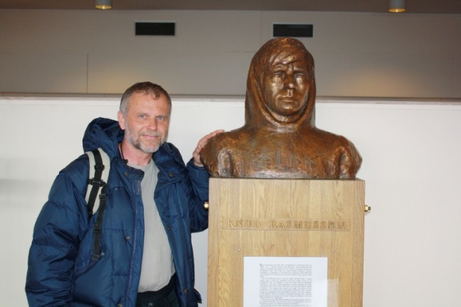 Zdeněk Lyčka a Knud Rasmussen

